**Дата: 04.10.2022р. Урок: Музичне мистецтво Клас: 6-Б**

**УРОК 5**

**Тема. Історія пісні.**

**Мета:** Ознайомити з особливостями композиційної будови вокальної музики, будовою та різновидами пісні, основними особливостями популярної пісні, різновидами музичного супроводу до пісні, ознайомлення з творчістю композитора Д. Крижанівського, творчістю поета Т. Шевченка.

Розвивати вміння учнів уважно слухати музику та висловлювати власні музичні враження від прослуханого твору, розвивати вміння знаходити характерні особливості та побудови пісенного жанру.

Виховувати інтерес до слухання вокальних творів відомих пісень, любов до творчості видатного поета Т. Шевченка.

**Твори, що вивчаються на уроці:**

• «Реве та стогне Дніпр широкий» (слова Т. Шевченка, музика Д. Крижанівського) у виконанні І. Козловського. – слухання.

• «Квітка-душа» (слова Д. Гольде, музика К. Меладзе) у виконанні Н. Матвієнко та хору «Берегиня». – слухання.

• «Реве та стогне Дніпр широкий» (слова Т. Шевченка, музика Д. Крижанівського). – розучування.

**Хід уроку**

1. **ОРГАНІЗАЦІЙНИЙ МОМЕНТ.**
2. **Музичне вітання.**

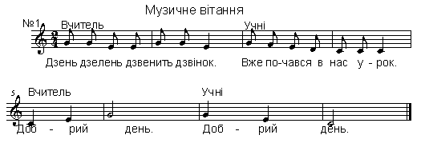

**II.** **АКТУАЛІЗАЦІЯ ОПОРНИХ ЗНАНЬ.**

- Що таке пісня?

***Пісня*** *—* ***словесно-музичний твір, призначений для співу.***

- Що таке Укріїнська народна пісня?

- Українська народна пісня поділяється на безліч різноманітних жанрів. Які?

- Що таке акомпанемент?

***Акомпанемент (франц.accompagnement — супровід) — інструментальний супровід вокального твору***

- Що таке рефрен?

***Рефрен (франц. refrain — приспів) — повторення групи слів, рядка або кількох віршованих рядків у строфах.***

1. **ЗАСВОЄННЯ НОВИХ ЗНАНЬ.**

**Бесіда з учнями про історію розвитку жанру пісні з виконанням творчих завдань.**

Музика в житті людини відіграє величезну роль, та, мабуть, найважливіше значення має пісня. Звичайно, у кожного є улюблені пісні або улюблений жанр. На Інтернет-сайтах, на хвилях радіо і по телебаченню ви слухаєте пісні за власним вибором. Численні телеконкурси та музичні проекти привертають увагу любителів пісні й допомагають зануритися в чудовий світ музики.

Озирніться довкола: дорослі й діти співають, радіють і плачуть, танцюють та відпочивають разом із піснею.

**Творче завдання.**Розгляньте ілюстрації і спробуйте визначити жанри пісень, які слухають ці люди: ***лірична пісня, історична пісня, танцювальна пісня***. (Розгляд ілюстрацій, на яких зображено людей, що слухають танцювальну композицію, музику для відпочинку, класичну музику).

 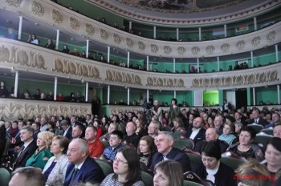

 

 

Пісня зародилася дуже давно. Ще в античні часи вона була важливим компонентом обрядів: її текст виконували під музичний акомпанемент, супроводжували танцем чи пантомімою. *Еллінські поети* створили кілька різновидів пісні: *елегія, гімн, культова пісня, застільна пісня, пісня про кохання.*

У музиці *Середньовіччя* з'явились нові типи пісні: *канцона, альба, рондо, серенада, балада, творцями яких були трувери, трубадури, мінезингери.* У середньовічній літературі піснею називали також епічні твори про історичних або легендарних осіб («Пісня про Роланда»).

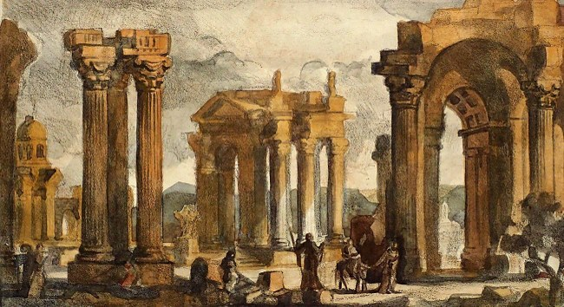

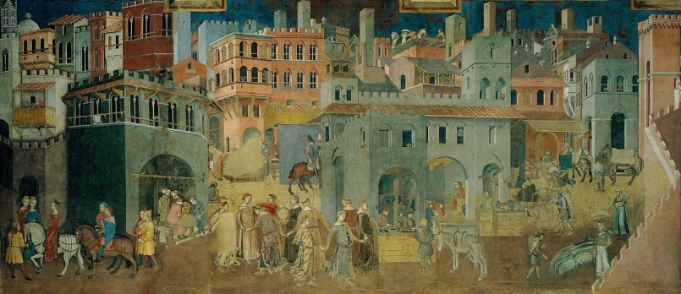

У другій половині XVIII століття всередині пісенних жанрів викристалізовується пісня-романс із супроводом клавішного інструмента.

Пісенні форми посідають значне місце в опері XVIII століття та інших музично-драматичних жанрах.

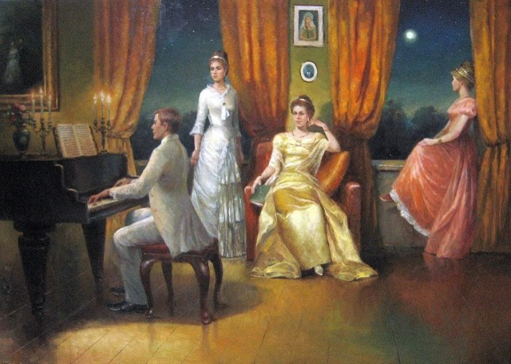 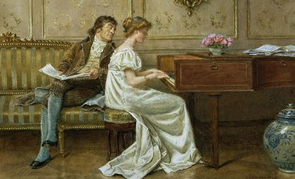

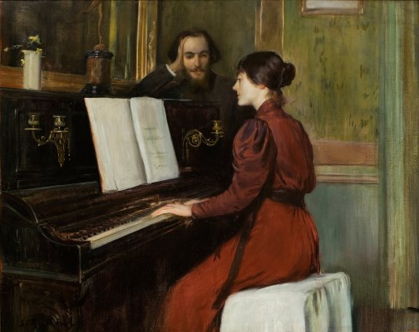 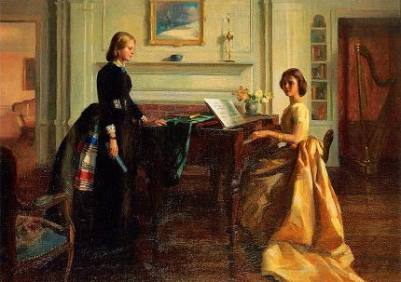

У XIX столітті у зв'язку із загальним розквітом ліризму в мистецтві, а також завдяки зростанню інтересу до фольклору пісенні жанри інтенсивно розвиваються, розділившись на власне пісню та **романс**. Паралельно з творчістю професійних композиторів розвивається пісенна традиція, представлена поетами, які самі складали мелодії для своїх пісень і самі їх виконували. Так з'явилась **авторська пісня** та **пісня бардів.**

  

На початку XX століття в багатьох країнах спостерігається піднесення революційної робітничої пісні (серед них — «Інтернаціонал»). У XX столітті з'явилась масова **популярна пісня**, а в країнах Європи та США розвиток естрадної пісні був пов'язаний із мистецтвом **джазу**.

Які ж характерні ознаки популярної естрадної пісні та її музичної форми?

Більшість сучасних пісень пишуть у **куплетній** (перший куплет, приспів, другий куплет, приспів) або **простій двочастинній формі** (куплет, приспів).

**Робота зі схемою.**

Куплетна форма містить від трьох до семи частин, які розташовуються приблизно в такому порядку:

**А** інструментальний вступ

**В** куплет

**С** приспів (рефрен)

**D** куплет

**C** приспів (рефрен)

**Е** інструментальний програш

**С** приспів (рефрен)

Зазначена форма є найпоширенішою в сучасній популярній музиці. Кількість куплетів може трохи змінюватись. Іноді пісні складаються лише з однієї частини, що декілька разів повторюється з незначними варіаціями.

Популярні пісні мають також свої особливості римування. Зазвичай застосовують схеми АВАВ, АВАО.

Ви вже знаєте, що кожен музичний твір має певну висоту звучання — **тональність.**Коли тональність незручна для виконання, її можна змінити — підвищити або понизити.

**Музичний словничок**

**Популярна пісня** — різновид загальнодоступного пісенного жанру музики, який легко запам'ятовується максимальною кількістю слухачів.

Сучасні пісні співають з інструментальним супроводом (виконує один інструмент, ансамбль чи оркестр) або під фонограму (запис музики, що виконується на електронних музичних інструментах, в електронному варіанті за допомогою новітніх інформаційних технологій).

* **МУЗИЧНЕ СПРИЙМАННЯ. «Реве то стогне Дніпр широкий» (слова Т. Шевченка, музика Д. Крижанівського) у виконанні хору імені Г.Верьовки** [**https://youtu.be/vvnIV3XxN-Y**](https://youtu.be/vvnIV3XxN-Y) **; «Квітка-душа» (слова Д. Гольде, музика К. Меладзе) у виконанні Н. Матвієнко та хору «Берегиня»** [**https://youtu.be/Ey-8eKXhaVM**](https://youtu.be/Ey-8eKXhaVM)

**- Аналіз музичних творів.**

1. У якому жанрі написано івери, котрі ми слухали на уроці? Що між ними спільного?

2. З'ясуйте різницю між характером мелодії відомої народної та сучасної естрадної пісні. Про що «розповідає» кожна пісня?

3. Хто виконує ці пісні? Спробуйте визначити типи голосів солістів.

4. Чи сподобалися вам прослухані твори? Чим саме?

**Знайомство з історією створення пісні.**

**«Реве та стогне Дніпр широкий»**— українська народна пісня літературного походження. Автор слів — Тарас Шевченко. Текстом пісні стали дванадцять рядків із балади «Причинна», котру поет написав орієнтовно 1837 року в Петербурзі. Це один з ранніх творів Кобзаря. Музику до пісні, яка згодом стала народною, склав педагог і композитор Данило Крижанівський. Над нотами він зазначив: «Присвячую Марку Кропивницькому».

Коли М. Кропивницький прибув на гастролі з українською трупою в Одесу, Д. Крижанівський показав йому нотний аркуш із присвятою. Загравши мелодію на фортепіано, режисер обійняв гостя і назвав твір шедевром. Незабаром, після однієї з вистав, оркестр і хор почали виконувати цю пісню, і її підхопив увесь зал, люди підвелися. . . Так уперше прозвучала пісня, яка стала своєрідним гімном українців.

Перші два надруковані наклади збірки пісень з нотами (1884 та 1886 року), де була й ця пісня, конфіскувала поліція. З третьої спроби (вперше разом текст вірша Тараса Шевченка і ноти Данила Крижанівського) збірка була надрукована 1886 року.

* **Відомості про композитора — автора пісні.**

**Данило Якович КРИЖАНІВСЬКИЙ (1856-1894)**

Український педагог, композитор-аматор, який паралельно з викладанням писав музику, здебільшого хорову, а також пісні та романси. До наших днів дійшли хорова ода «Пам'ятник» на вірш О. Пушкіна, хор на слова молитви «Царю небесний», романс «Я жду тебя», пісня «Спи, сладко спи» та інші.

Д. Крижанівський був щиро захоплений мистецтвом талановитого співака М. Кропивницького. Своєму улюбленому виконавцю композитор присвятив пісні «Чи у полі, чи у борі» і «Реве та стогне Дніпр широкий», яка здобула широку популярність не лише в Україні, а й за її межами. Цю пісню й досі виконують у всьому світі.

**IV. ВОКАЛЬНО-ХОРОВА РОБОТА.**

**1. Розспівування** [**https://youtu.be/MksnqLiqAPc**](https://youtu.be/MksnqLiqAPc)

**2. Розучування пісні. «Реве та стогне Дніпр широкий» (слова Т. Шевченка, музика Д. Крижанівського)** [**https://youtu.be/KmCwQqpiQkI**](https://youtu.be/KmCwQqpiQkI)

**V. ЗАКЛЮЧНА ЧАСТИНА.**

**Узагальнення вивченого матеріалу. Рефлексія.**

• Який музичний жанр ми сьогодні вивчали? Розкажіть про його особливості.

• Хто є авторами творів, які ми слухали?

• Охарактеризуйте засобі: музичної виразності сучасної естрадної пісні.

• Розкажіть про основні різновиди музичного супроводу сучасної пісні.

• Що вам найбільше сподобалося на уроці? Опишіть свої враження.

**VІ. Домашнє завдання.**

Прослухайте три-чотири сучасні естрадні пісні та визначте, який у них музичний супровід. Заспівайте пісню, яку ми вивчали на уроці, своїм друзям. Виконайте ілюстрацію до цієї пісні .Сфотографуй роботу та надішли на Human, або ел. пошту [ndubacinskaa1@gmail.com](mailto:ndubacinskaa1@gmail.com) .

**Музичне прощання.**

